TIC´S
Práctico 1: Ariadna G. Pia J. Zoe P.

- Buscar y leer diferentes definiciones de TIC’s. En base a las mismas, elaborar una definición propia.

- Indicar los usos que hace habitualmente de las TIC’s

- Investigar las ventajas y desventajas de las TIC’s

- ¿Cuáles considera que han sido los mayores cambios en la sociedad provocados por las TIC’s?

- Buscar un video donde se refleje el uso de las TIC’s en la actualidad

- Comentar a los compañeros

a) los sucesos o tecnologías más significativas visualizadas en el video.
b) Los cambios producidos por esas tecnologías en la sociedad, ámbito o personas
c) ¿Cuáles tecnologías significativas identificas en tu ámbito cercano? ¿Por qué crees que han provocado un gran cambio?
d) ¿Cuáles tecnologías te gustaría que tuviéramos al alcance hoy en día?

RESPUESTAS

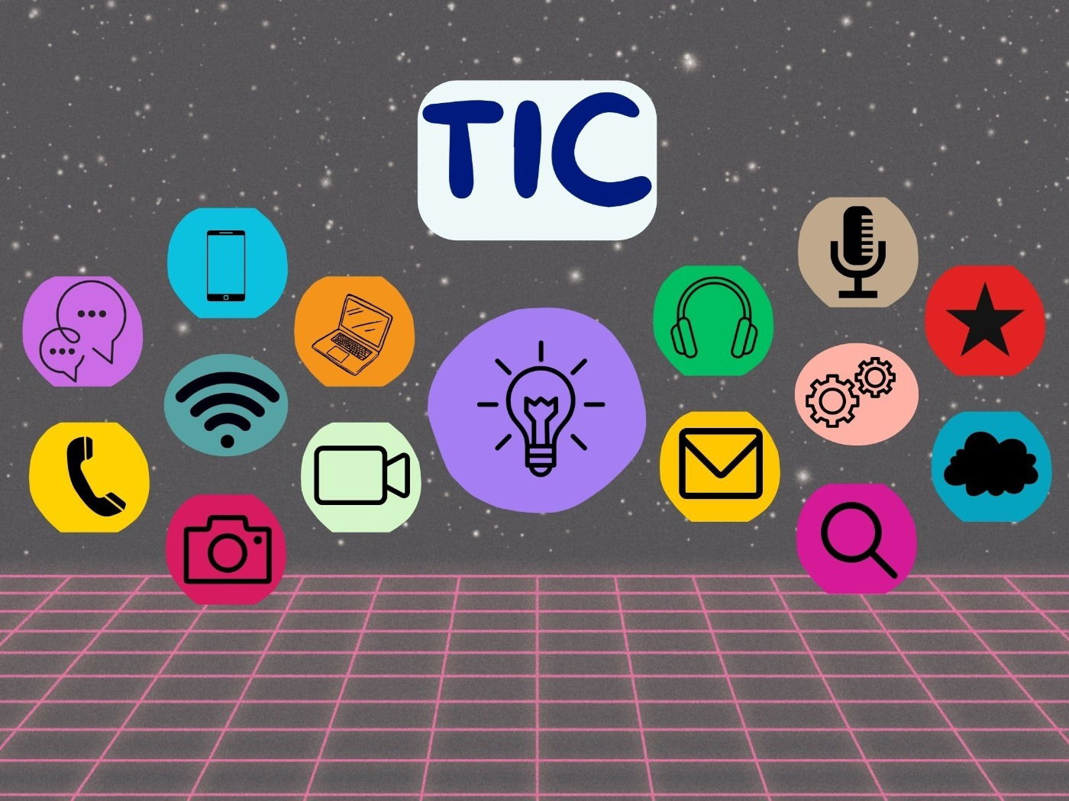
- Las TIC (Tecnologías de la Información y la Comunicación) son el conjunto de herramientas, prácticas, conocimientos y relaciones vinculados con el consumo, la transmisión y el almacenamiento de la información.

- Se utilizan para comunicarnos, informarnos, interactuar, y realizar actividades cotidianas.

- VENTAJAS:

- Comunicación: Facilita la comunicación entre personas de diferentes lugares.
- Acceso a la información: Permite acceder a información de diversos temas.
- Automatización: Permite automatizar tareas.
- Educación: Mejora la calidad educativa al permitir un acceso más amplio a la información y recursos educativos.
- Trabajo: Permite simplificar el trabajo y supervisar remotamente a los empleados.

DESVENTAJAS:

- Dependencia: Puede generar dependencia o adicción psicológica.
- Distracciones: Puede generar distracciones que afectan la productividad o las relaciones personales.
- Pérdida de vínculos cara a cara: Puede reducir el contacto humano y los vínculos cara a cara.
- Desinformación: Puede fomentar la dispersión de la información, sin sistemas de catalogación y legitimación del conocimiento.
- Exposición de la vida personal: Puede impulsar una enorme exposición de la vida íntima y personal.

- Comunicación: Las TIC han permitido nuevas formas de comunicación, colaboración y distribución de conocimientos.
Educación: Las TIC han permitido nuevos modelos de comunicación, espacios de formación, debate y reflexión.
Creatividad: Las TIC han permitido que las personas sean creadoras de contenido con muy pocos recursos.
Innovación: Las TIC han permitido la innovación en múltiples sectores, desde la salud hasta el comercio.

- https://youtu.be/o37jl_n6zOk?si=5GlRSsBTYVBPRrfx
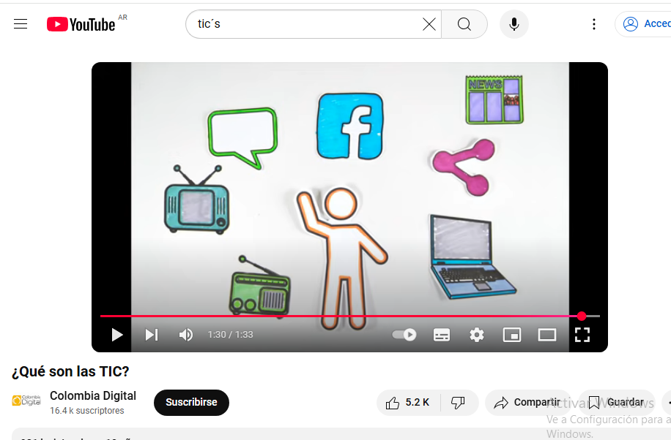

- Se experimentaron cambios ya que se pasó de buscar información en grandes bibliotecas y de los medios de comunicación tradicionales a conseguir todo esto mediante el internet y sus diferentes canales de acceso como dispositivos móviles, plataformas, etc.

- Ahora las TIC´S permiten el trabajo y el aprendizaje colaborativo así como la apropiación de conocimiento, ahora la sociedad no consume solo los contenidos de un libro o prensa, sino que pueden generar sus propias ideas y plasmarlas en blogs o comunidades online como las redes sociales. Interactuando con otras personas de manera online en tiempo real.

- Creemos que los cambios o sucesos tecnológicos más significativos fueron los dispositivos móviles, computadoras, la maquinaria en el área de salud, la inteligencia artificial y el internet en general.

- Nos gustaría tener ropa y tejidos inteligentes que sirven para recopilar datos sobre nuestro cuerpo, como el ritmo cardíaco o el nivel de oxígeno o azúcar en sangre. También tener pizarras inteligentes que al hablar se anote automáticamente y que se borre de la misma manera.
